Муниципальное бюджетное общеобразовательное учреждение
Орловская средняя общеобразовательная школа №3

ПАСПОРТ
резервного отряда ЮИД
«СТОП»

2026-2027 год

- Территория - п. Орловский, Орловского района, Ростовской области

- Образовательное учреждение - Муниципальное бюджетное общеобразовательное учреждение Орловская средняя общеобразовательная школа №3 (МБОУ ОСОШ №3)

- Председатель комиссии «За безопасность движения» - Бондаренко Л.С., заместитель директора по воспитательной работе, 89287643505, LSB1981-1@mail.ru

- Руководитель отряда ЮИД – Бондаренко Людмила Сергеевна, 89287643505, LSB1981-1@mail.ru

- Название отряда – «СТОП»

- Состав отряда:

- Бондаренко Аделина
- Брусенская Виталина
- Витамбаев Мухаммад
- Голуб Ярослав
- Гудкова Мария
- Гурбанов Максим
- Динекин Илья
- Кошляк Александра
- Краснокутская Дарина
- Курдюкова Милана

- Овчинникова Анастасия
- Пранцузова Майя
- Ратникова Валерия
- Рубежанская Анна
- Рыжкин Егор
- Рясков Матвей
- Слита Константин
- Стоянов Роман
- Сунцов Ярослав
- Тудвасева Варвара

- Девиз:

«МОЛОДОЕ ПОКОЛЕНИЕ ЗА БЕЗОПАСНОЕ ДОРОЖНОЕ ДВИЖЕНИЕ!»

- Песня:

1. Нам от самого порога
Жизнь раскинула пути;
Выбирай свою дорогу
И по ней смелей иди.
Пусть к тебе придёт удача,
Если честно ты прожил.
Пусть судьба тебе назначит
То, чего ты заслужил!
ПРИПЕВ:
Ты запомни, ты запомни
В грохоте-ритме века:
Самое главное в мире стремительном —
Жизнь человека.
Ты запомни, ты запомни
В грохоте-ритме века:
Самое главное в мире стремительном —
Жизнь человека.

- Форма

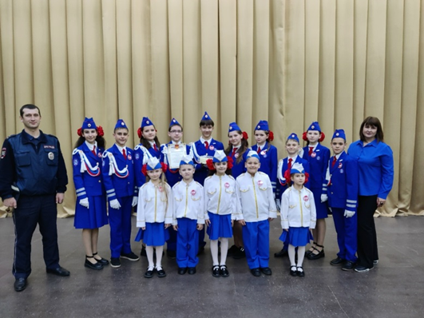

- ЭМБЛЕМА ОТРЯДА

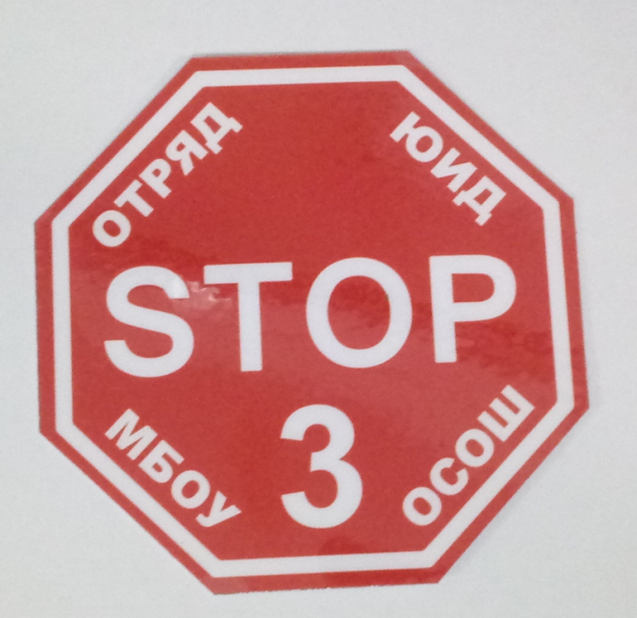

- Уголок «Дела юных инспекторов движения»

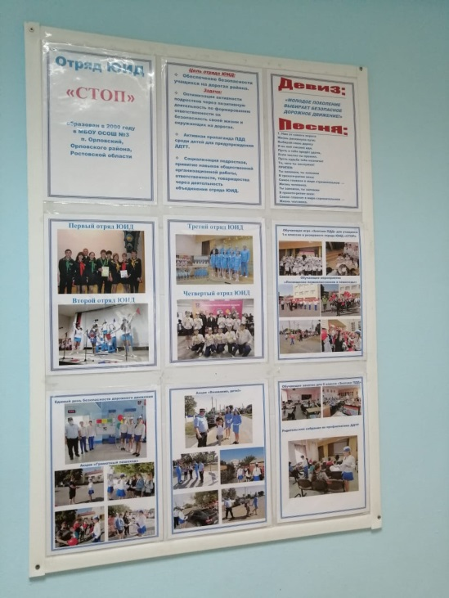

- Рубрика отряда ЮИД

https://orlshool3.iro61.ru/razdel-juid/

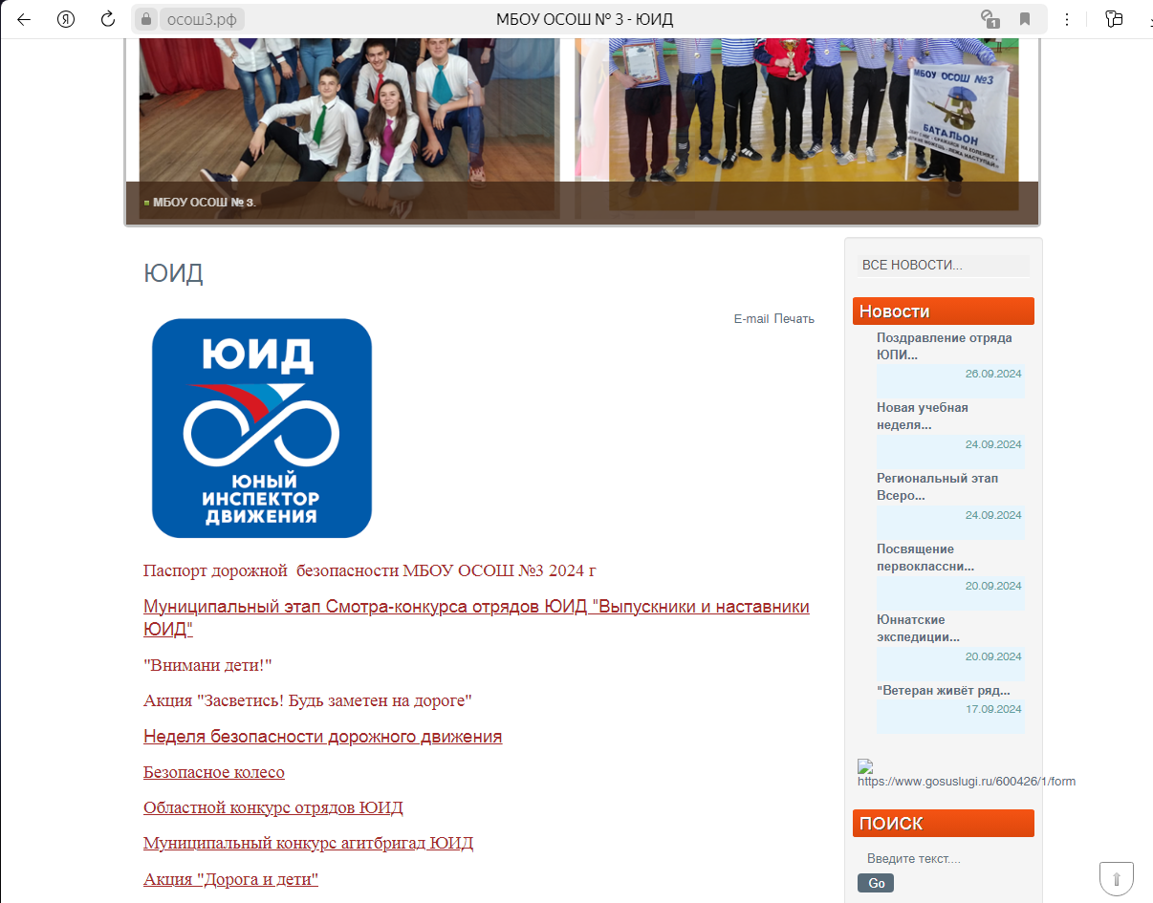

- Автогородок
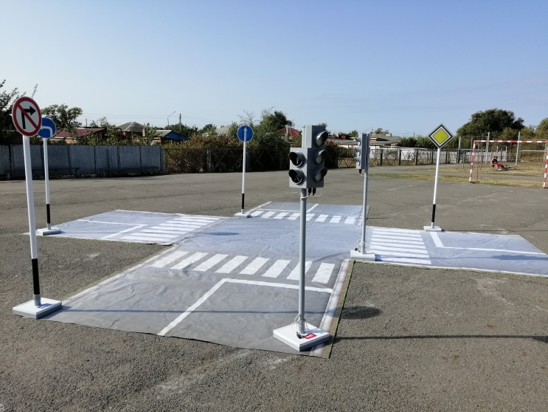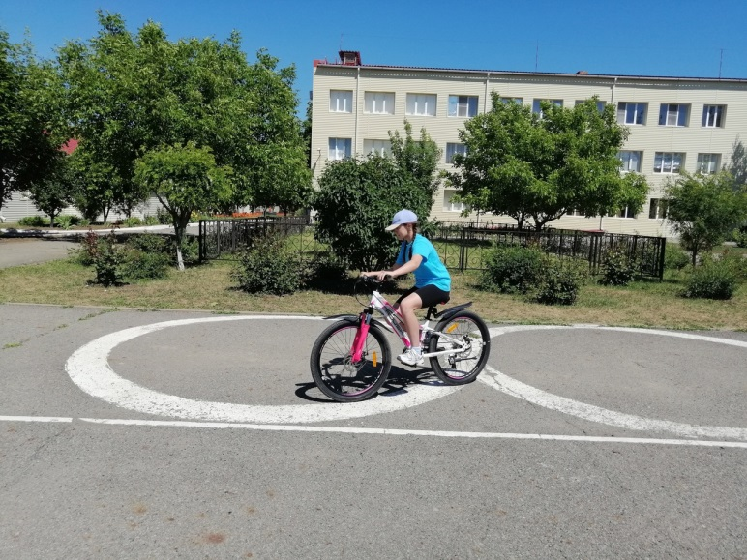

- Уголок безопасности дорожного движения
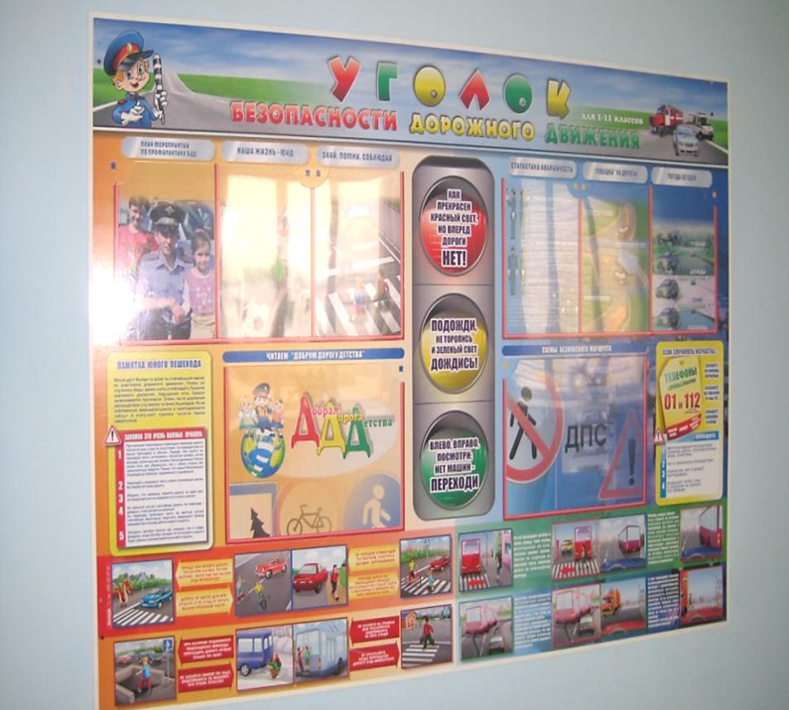

- Кабинет БДД
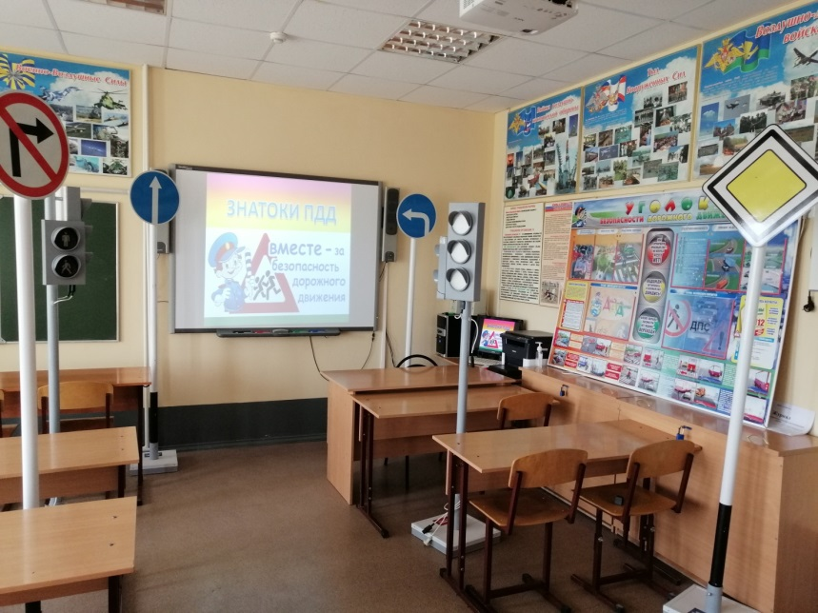
- План мероприятий развития ЮИДовского движения и мероприятий по предупреждению ДТП с участием несовершеннолетних на текущий год
Приложение № 4
к паспорту дорожной безопасности МБОУ ОСОШ № 3

План
работы по предупреждению дорожно-транспортного травматизма среди обучающихся муниципального бюджетного общеобразовательного учреждения Орловской средней общеобразовательной школы № 3
на 2026 – 2027 учебный год
№ | Содержание | Сроки | Ответственный | Примечание
 | Проведение классных часов «Безопасная дорога детям в школу и домой» | 01.09.2026г. | Классные руководители  1 – 11 классов | Приказ
 | Акция «Внимание, дети!» | Сентябрь 2026г. | Бондаренко Л.С., руководитель отряда ЮИД,  Ст. вожатая  Михеева Е.М. | Справка
 | Организация работы отряда ЮИД «СТОП» | До 15.09.2026г. | Бондаренко Л.С., руководитель отряда ЮИД | Приказ
 | Праздник «Посвящение первоклассников в пешеходы» | Сентябрь  2026г. | классные руководители 1-х классов | Приказ
 | Проведение недели безопасности дорожного движения | Сентябрь 2026г. | Зам директора по ВР Бондаренко Л.С.,  советник директора по воспитанию и взаимодействию с детскими общественными объединениями Роякина С.А. | Приказ
 | Единый день безопасности дорожного движения | Сентябрь 2026г. | Зам директора по ВР Бондаренко Л.С.,  классные руководители 1-11 классов | Приказ
 | Смотр отрядов ЮИД | Октябрь 2026г.  Апрель 2027г. | Бондаренко Л.С., руководитель отряда ЮИД,  советник директора по воспитанию и взаимодействию с детскими общественными объединениями Роякина С.А. | Приказ
 | Акция «Грамотный пешеход» | Октябрь 2026г. | Бондаренко Л.С., руководитель отряда ЮИД. | Справка
 | Оформление стенда «ЮИДовские будни» | Один раз в четверть | Зам директора по ВР Бондаренко Л.С. | Справка
 | Акция «Не прерывайте стук сердец», посвящённая Дню памяти жертв ДТП и Дню матери | 13 ноября 2026г. | Зам директора по ВР Бондаренко Л.С.,  Ст. вожатая  Михеева Е.М. | Справка
 | Зимний месячник безопасности дорожного движения «За безопасность на дорогах» | 21.12.2026г.- 22.01.2027г. | Зам директора по ВР Бондаренко Л.С.,  классные руководители 1-11 классов | Справка
 | Акция «Письмо водителю от ЮИД Дона» | Декабрь 2026г. | Советник директора по воспитанию и взаимодействию с детскими общественными объединениями Роякина С.А. | Справка
 | Урок по ПДД с участием инспекторов ГАИ-ГИБДД для 7-8 классов | Февраль 2027 г. | Бондаренко Л.С., руководитель отряда ЮИД | Справка
 | Родительское собрание: беседа по профилактике ПДД «Ребенок и правила дорожного движения» | Сентябрь 2026г.  Декабрь 2026г.  Март 2027г.  Май 2027г. | Зам директора по ВР Бондаренко Л.С.  классные руководители  1 – 11 классов,  инспекторы ГАИ-ГИБДД | Протоколы
 | Весенний декадник по безопасности дорожного движения | 09.03.2027г.– 23.03.2027г. | Зам. директора по ВР Бондаренко Л.С. | Справка
 | Районный конкурс-фестиваль ЮИД «Безопасное колесо – 2027» | Апрель 2027г. | Зам директора по ВР Бондаренко Л.С. | Приказ
 | Обеспечение безопасности дорожного движения в «День первого звонка» и «День Последнего звонка» | 01.09.2026  25.05.2027 | инспекторы ГАИ-ГИБДД | Приказ
 | Акция «Внимание, дети!» | Май-июнь 2027г. | Бондаренко Л.С., руководитель отряда ЮИД,  советник директора по воспитанию и взаимодействию с детскими общественными объединениями Роякина С.А. | Справка
 | Участие в акции «Поможем детям, пострадавшим в ДТП» | Май 2027г. | Бондаренко Л.С., руководитель отряда ЮИД | Справка
 | Акция «Добрая дорога детства» в День защиты детей (01.06.2027) | 01.06.2027г. | Бондаренко Л.С., руководитель отряда ЮИД,  советник директора по воспитанию и взаимодействию с детскими общественными объединениями Роякина С.А. | Справка
 | Систематический контроль проведения предупредительно-профилактических воспитательно-пропагандистских мероприятий, направленных на снижение детского травматизма на дорогах | Декабрь 2026г.  Май 2027г. | Зам директора по ВР Бондаренко Л.С. | Справка
 | Проведение тематических классных часов по ПДД (с обязательной записью темы в классном журнале) | Один раз в месяц | Классные руководители 1-11 кл.

Председатель комиссии
«За безопасность движения»,
руководитель отряда ЮИД Л.С. Бондаренко

- Информационная поддержка – подписка на электронную версию газеты «АвтоДон»



Дневник отряда ЮИД «СТОП»
(2025-2026 учебный год)

- Выставка рисунков учащихся 1-4 классов (сентябрь 2025г.)
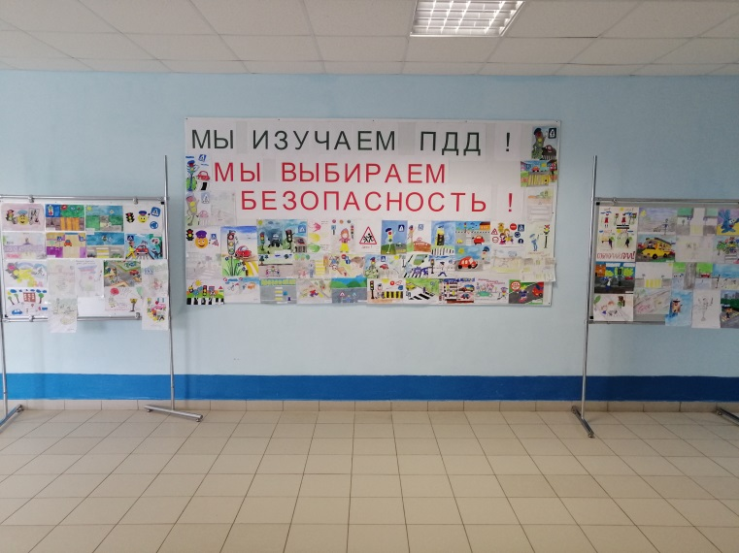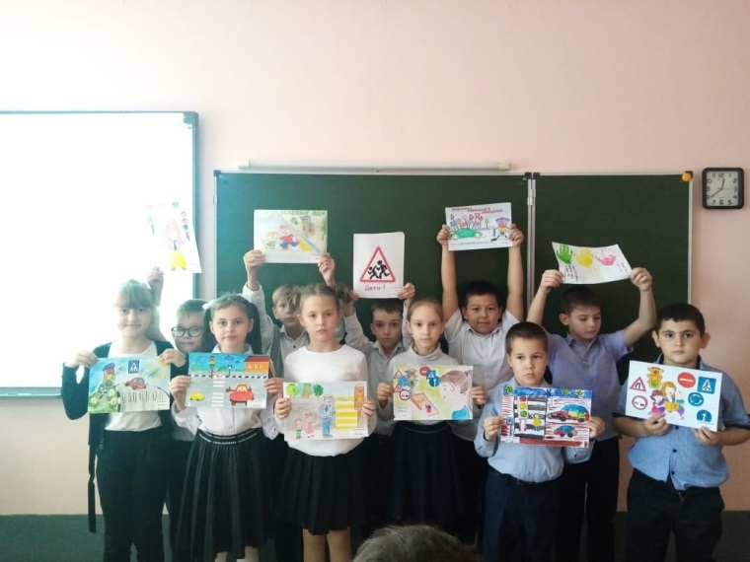

- Неделя безопасности дорожного движения (сентябрь 2025г.)

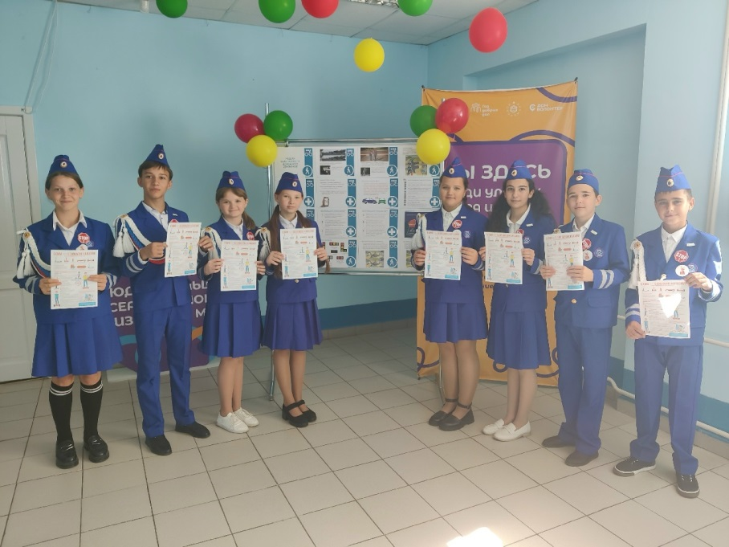

- Акция "С СИМ безопасно колесим!"

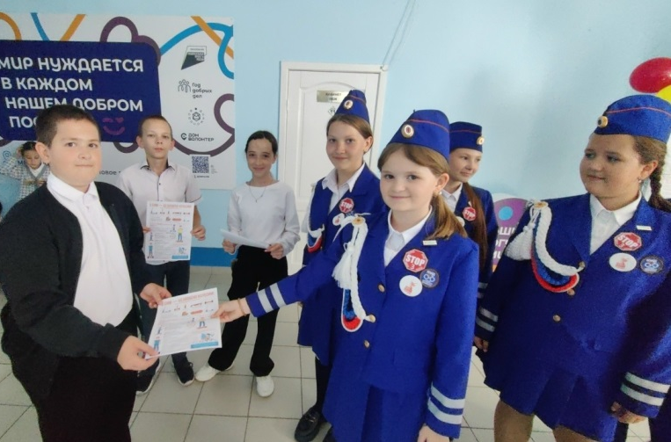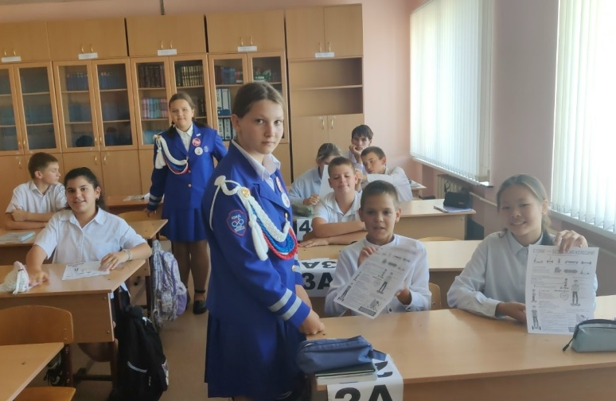

- Квиз-игра "Знатоки безопасных дорог"

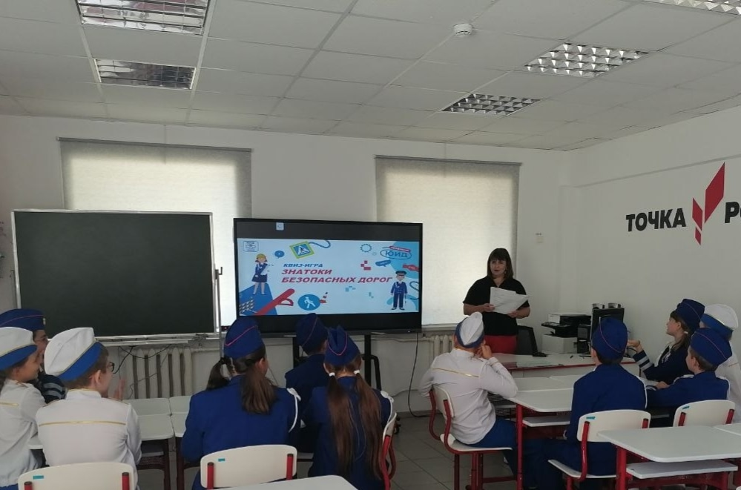

- Праздник "Посвящение первоклассников в пешеходы" (сентябрь 2025 г.)

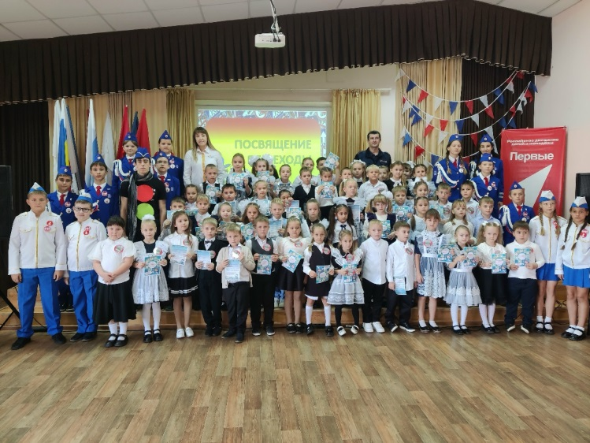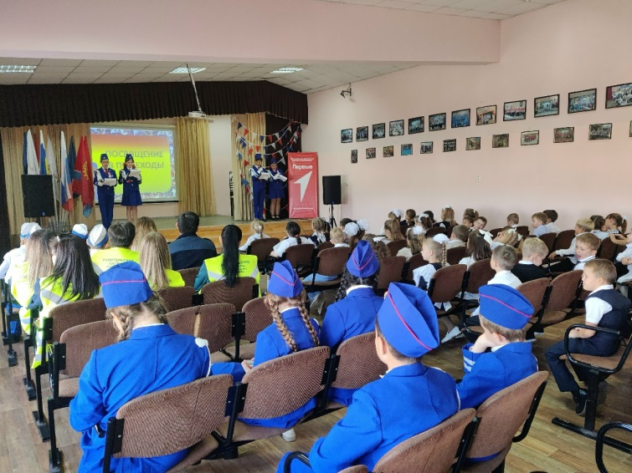

- Акция «Первоклассный пешеход» (сентябрь 2025)

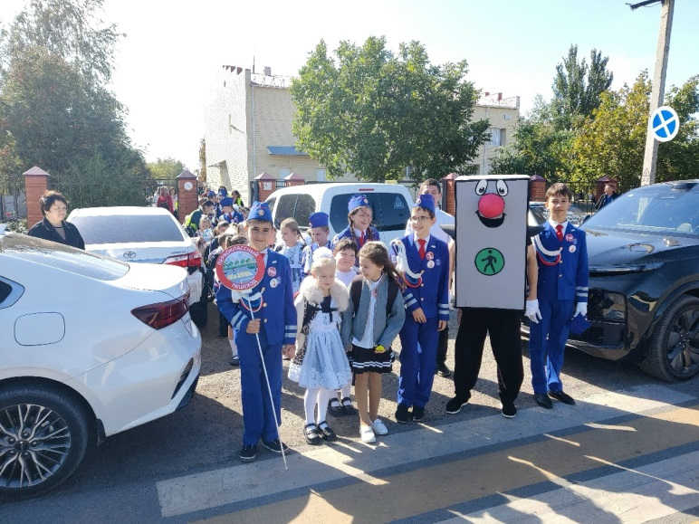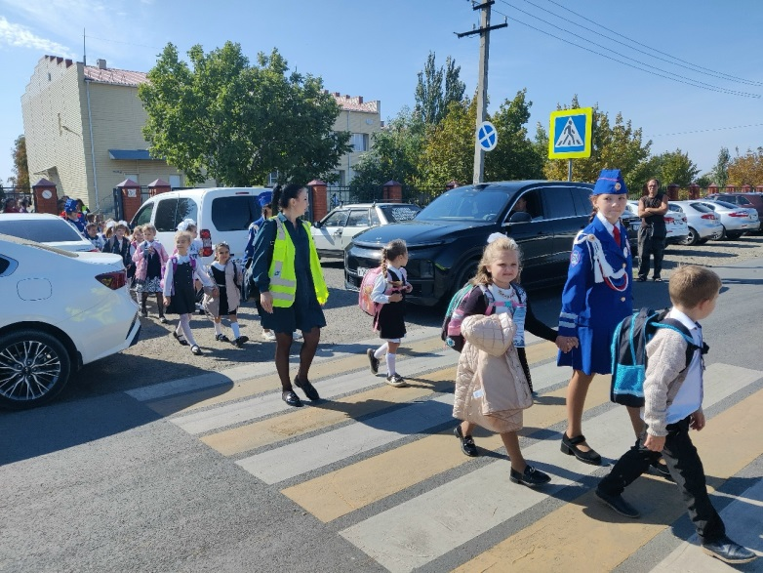

- Акция «Засветись! Будь заметен на дороге» (сентябрь 2025)

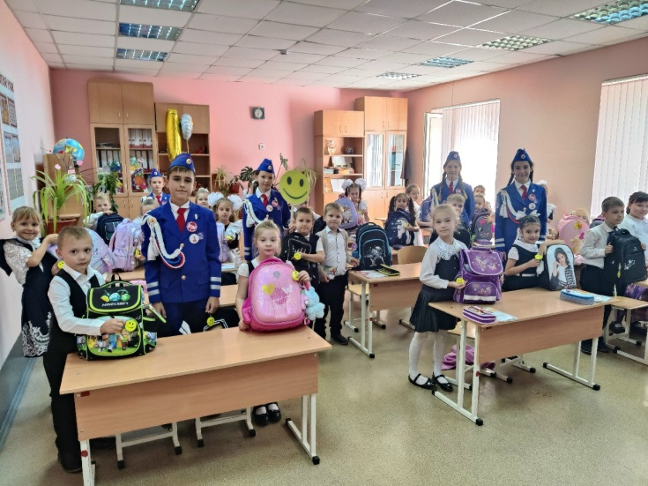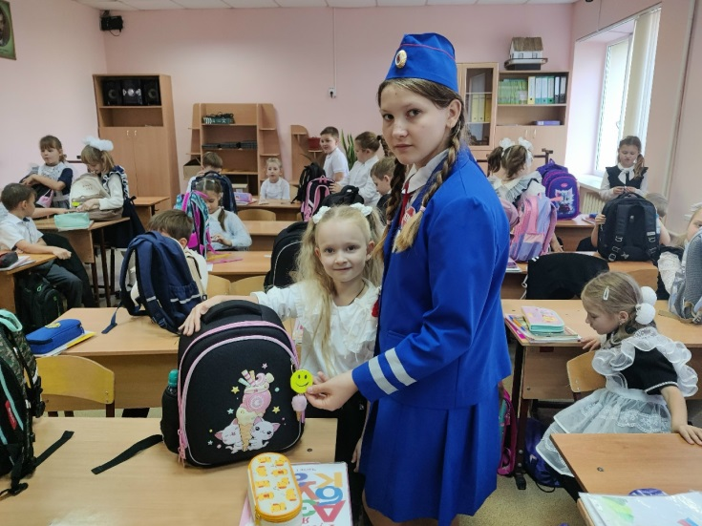

- Муниципальный этап областного конкурса основных и резервных отрядов ЮИД "ЮИД шагает по планете!" – 1 место (октябрь 2025 г.)

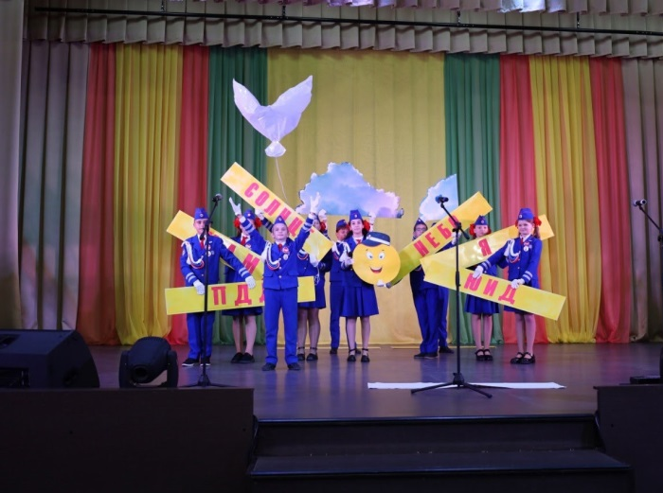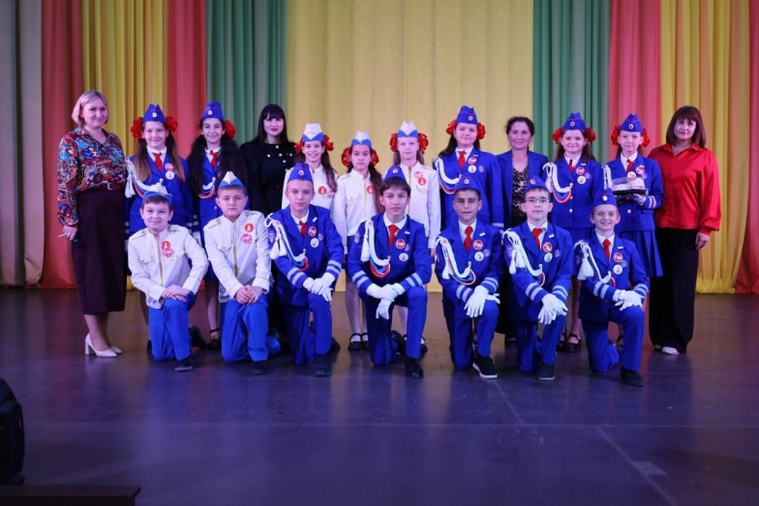

- Выставка достижений Орловского района

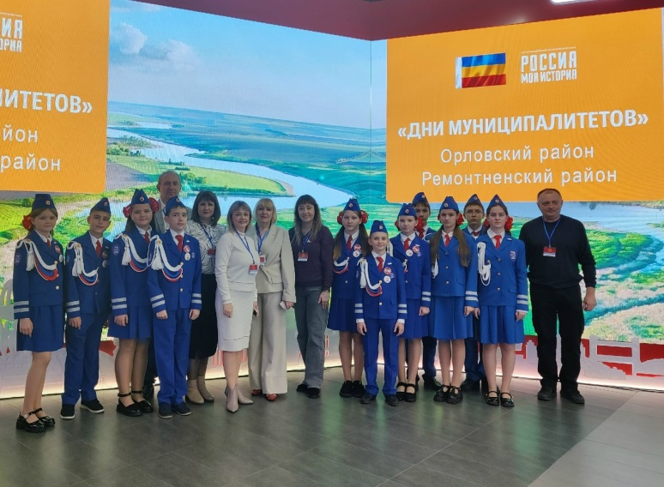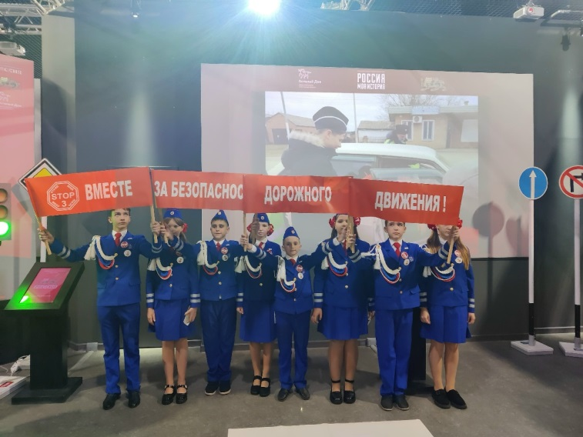

- Зональный этап областного конкурса основных и резервных отрядов ЮИД "ЮИД шагает по планете" – 1 место (октябрь 2025 г.)

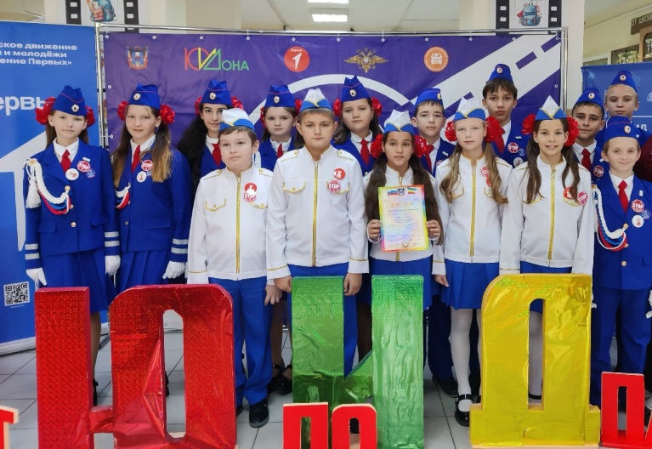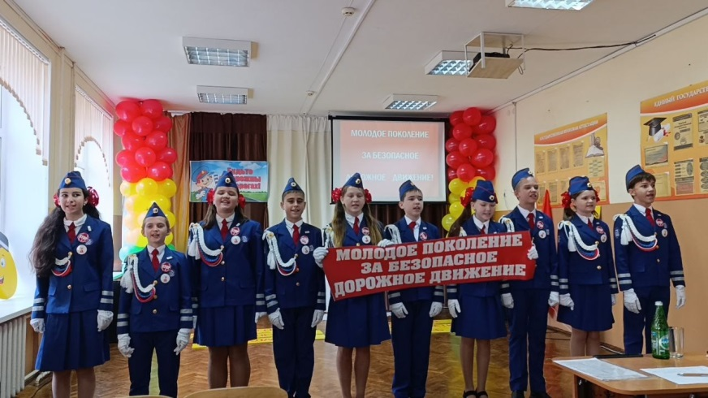

- Финал областного конкурса основных и резервных отрядов ЮИД "ЮИД шагает по планете"– 1 место (ноябрь 2025 г.)

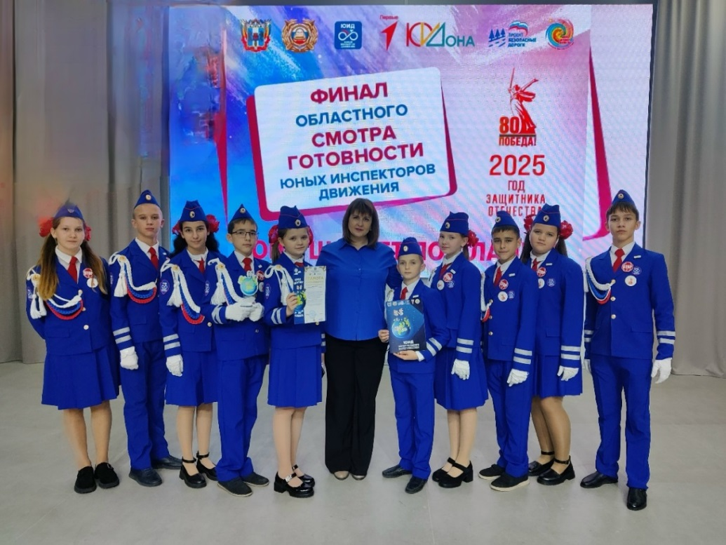

- Поздравление с Международным женским днем 8 марта сотрудниц ОМВД России по Орловскому району (март 2026 г.)

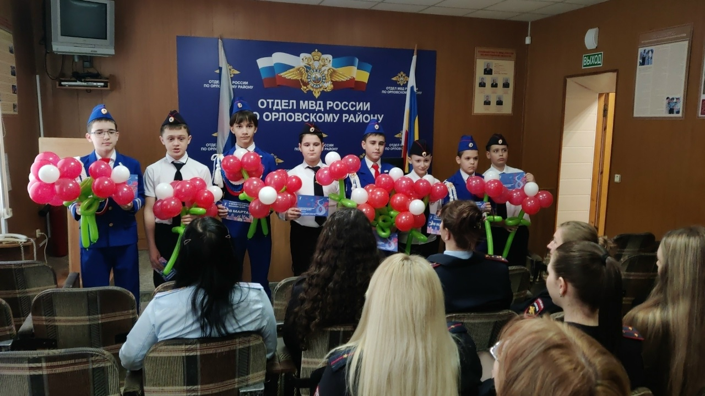
- Экскурсия в отдел Госавтоинспекции МВД России по Орловскому району (март 2026 г.)

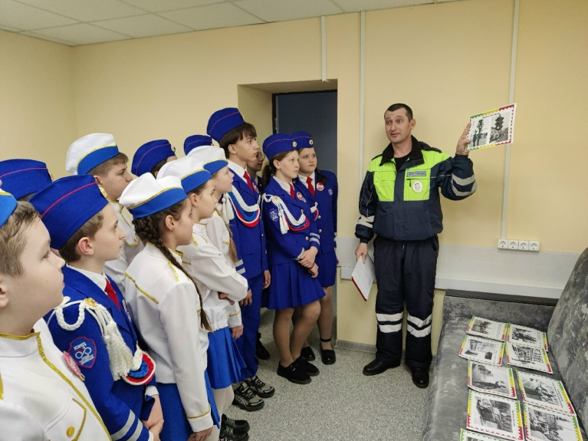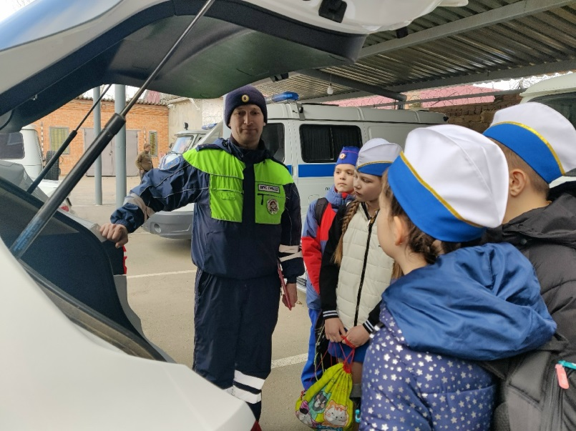

- Профилактическая акция "Весна. Дети. Безопасность" (март 2026 г.)

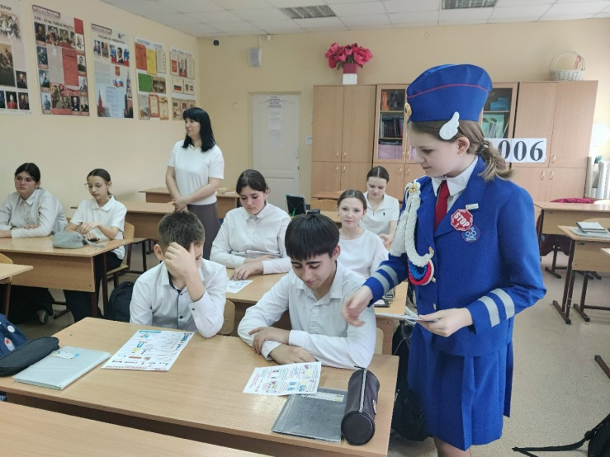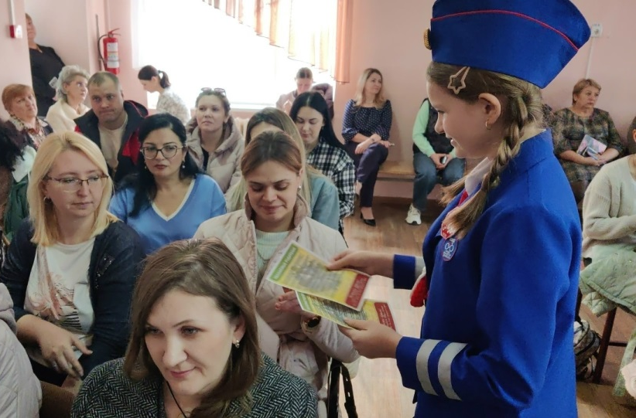

- Муниципальный этап областного конкурса основных и резервных отрядов ЮИД "Госавтоинспекции 90 лет: курс на правопорядок и безопасность 53 года с ЮИДовцами Дона"- 1 место (апрель 2026 г.)

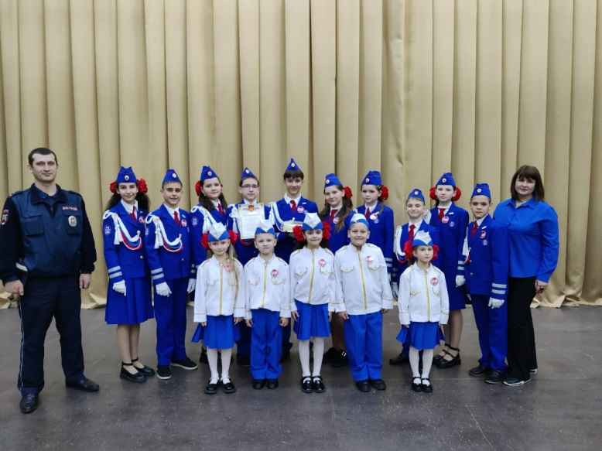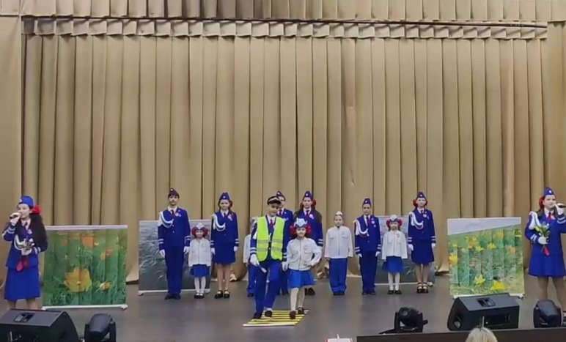

- Зональный этап областного конкурса основных и резервных отрядов ЮИД "Госавтоинспекции 90 лет: курс на правопорядок и безопасность 53 года с ЮИДовцами Дона" - 1 место (апрель 2026 г.)

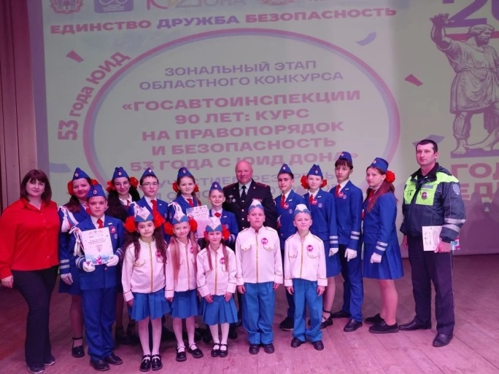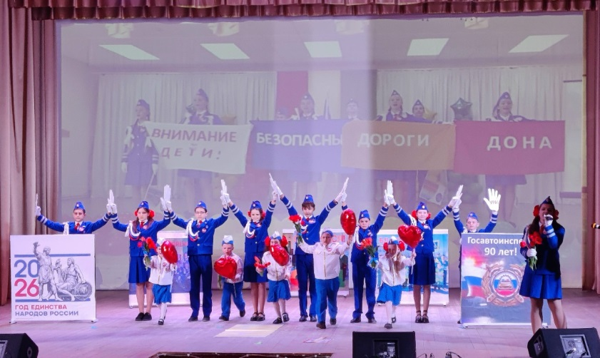

- Муниципальный этап Всероссийского конкурса юных инспекторов движения «Безопасное колесо - 2026» - 1 место (апрель 2026 г.)
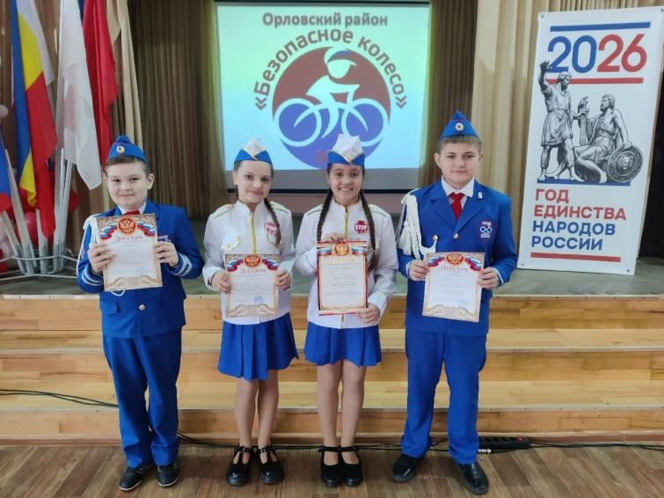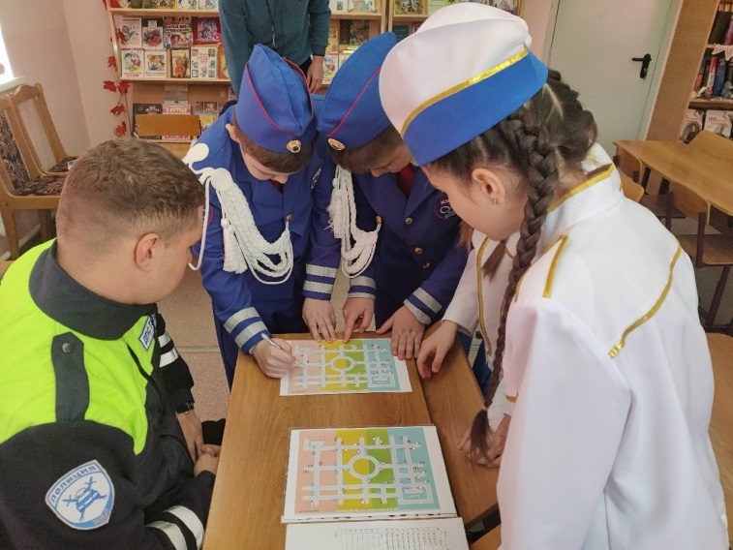

- Финал областного конкурса основных и резервных отрядов ЮИД "Госавтоинспекции 90 лет: курс на правопорядок и безопасность 53 года с ЮИДовцами Дона" - 1 место (апрель 2026 г.)
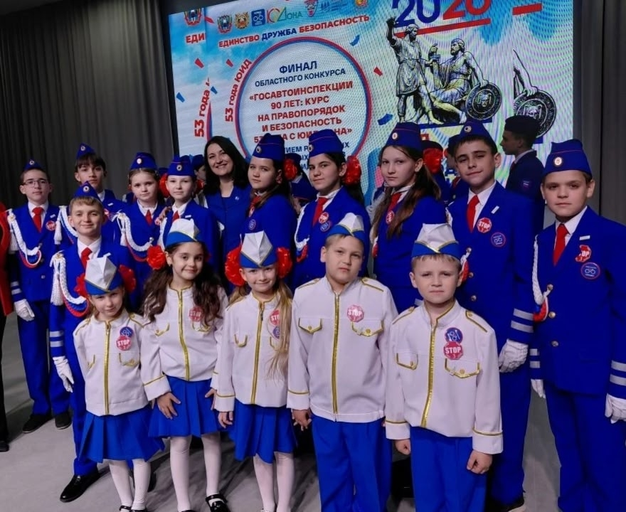

- Региональный конкурс-фестиваль юных инспекторов движения «Безопасное колесо-2026»

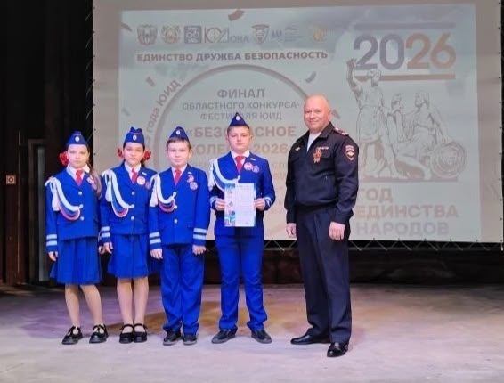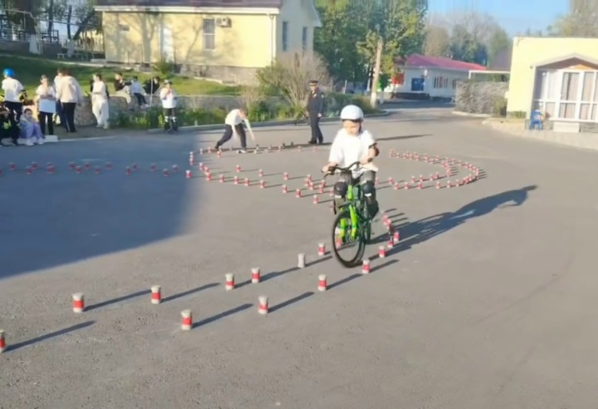

- Социально-значимое мероприятие по профилактике детского дорожно-транспортного травматизма "В стране ПДД" для воспитанников пришкольного лагеря "Василек"

